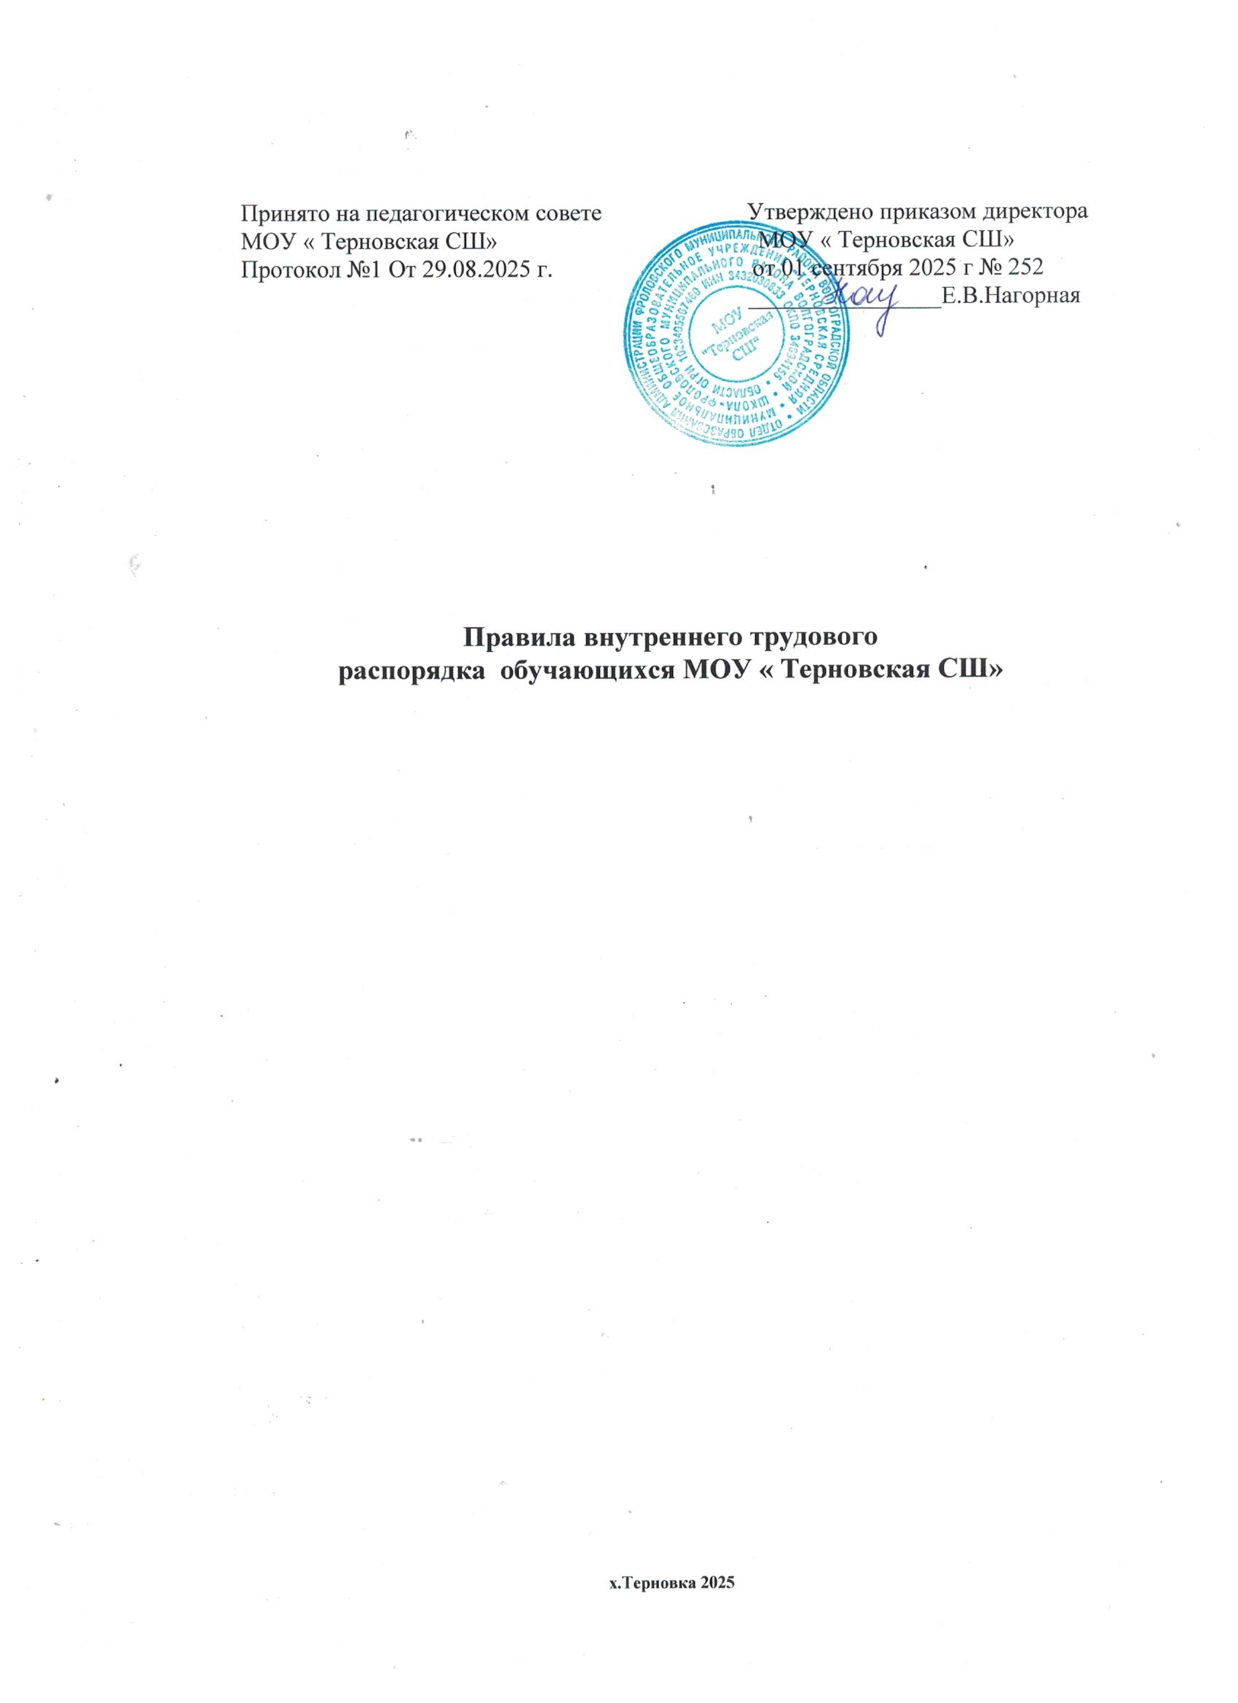

Правила
внутреннего распорядка учащихся
МОУ « Терновская СШ»

Общие положения

  - Настоящие Правила внутреннего распорядка учащихся в школе разработаны и приняты для определения правового положения участников отношений в сфере образования в соответствии с требованиями Федерального закона № 273-ФЗ от 29.12.12 г
«Об образовании в Российской Федерации» в редакции 28.02.2024 с изменениями вступившими в силу с 1.04.2025 , приказом Минобрнауки России № 243 от 27 марта 2025 г. Об утверждении Порядка применения к обучающимся и снятия с учащихся мер дисциплинарного взыскания», а также Уставом МОУ «Терновская СШ» , осуществляющей образовательную деятельность и с учётом положений Конвенции ООН о правах ребёнка.
  - Данные Правила внутреннего распорядка учащихся определяют порядок приема и перевода учащихся школы, устанавливают режим занятий, права и обязанности, правила поведения учащихся на уроках и во время перемен, а также меры дисциплинарного воздействия и поощрения к школьникам.
  - Настоящие Правила внутреннего распорядка учащихся утверждаются с целью организации образовательной, воспитательной деятельности в организации, осуществляющей образовательную деятельность, дальнейшего улучшения качества обучения, укрепления дисциплины, а также защиты прав и законных интересов детей.
  - Правила внутреннего распорядка устанавливают учебный распорядок для учащихся школы, определяют основные нормы и правила поведения в здании, на территории организации, осуществляющей образовательную деятельность, а также на всех внешкольных мероприятиях.
  - Контроль за соблюдением правил внутреннего распорядка учащихся, включая соблюдение дисциплины на учебных занятиях и правил поведения осуществляется педагогическими, руководящими работниками общеобразовательной организации, а также иными лицами, на которых возложены соответствующие обязанности.

Порядок приема и перевода учащихся

  - Приём в организацию, осуществляющую образовательную деятельность, подлежат все желающие граждане, имеющие право на получение образования соответствующего уровня, (отказ гражданам в приеме их детей может быть только по причине отсутствия свободных мест в образовательной организации), приоритетом пользуются обучающиеся, проживающие на территориях, закрепленных за общеобразовательной организацией, согласно распорядительного акта, издаваемого органами местного самоуправления, а также дети, старшие братья и сёстры которых учатся в других классах данной школы.

  - Количество классов в организации, осуществляющей образовательную деятельность, определяется в зависимости от числа поданных заявлений граждан и условий, созданных для осуществления образовательной деятельности и с учетом санитарных норм, контрольных нормативов, указанных в лицензии.

  - Отношения оформляются договором и в соответствии с Положением о порядке регламентации и оформлении возникновения, приостановления и прекращения отношений между организацией, осуществляющей образовательную деятельность, и обучающимися и (или) их родителями (законными представителями).

  - Основанием приема детей на все уровни общего образования является заявление их родителей (законных представителей) по установленной форме, согласно Положению о правилах приема, перевода, выбытия и отчисления учащихся в МОУ
«Терновская СШ»».
  - Порядок и форма перевода учащихся по уровням осуществляется с учетом ежегодного итогового контроля.
- Режим занятий

  - Организация образовательной деятельности в школе осуществляется в соответствии с образовательными программами, соответствующим требованиям ФГОС ОО и расписанием занятий, утвержденным директором организации, осуществляющей образовательную деятельность.
  - Обучение и воспитание в организации, осуществляющей образовательную деятельность, ведется на русском языке.
  - Учебный год в школе начинается 1-ого сентября и заканчивается в соответствии с учебным планом соответствующей общеобразовательной программы.
  - С целью профилактики переутомления учащихся в календарном учебном графике предусматривается чередование периодов учебного времени и каникул. Продолжительность каникул должна составлять не менее 7 календарных дней. Сроки начала и окончания каникул определяются образовательной организацией самостоятельно.
  - Годовой календарный график разрабатывается и утверждается директором организации, осуществляющей образовательную деятельность.

  - Продолжительность учебной недели – 5 дней
  - В школе устанавливается следующий режим занятий:
- начало уроков в 08 ч.50 мин.
- продолжительность урока – 40 мин., в 1 классе 30 мин (I полугодие);
- перемены между уроками по 10 мин., две большие перемены: после 2-ого урока – 20 мин., после 3-его урока – 20 мин.

  - При наличии в организации, осуществляющей образовательную деятельность, двухсменных занятий во 2 смене не могут обучаться обучающиеся 1-х, 5 и 9-х классов.и классы для об-ся с ОВЗ

  - При проведении занятий по иностранному языку со 2 по 11 класс и технологии на второй и третьей ступенях общего образования, физической культуре на третьей ступени общего образования, по информатике, физике и химии (во время практических занятий) допускается деление класса на две подгруппы, если наполняемость класса составляет 25 человек и более.
  - Учебные нагрузки учащихся не должны превышать норм предельно допустимых нагрузок, определенных рекомендациями органов здравоохранения.
  - В школе образовательная деятельность осуществляется на русском языке. Преподавание и изучение русского языка осуществляются в соответствии с Федеральными государственными образовательными стандартами.

- Права учащихся
  - Согласно ст. 34 Закона РФ № 273-ФЗ от 29.12.12 «Об образовании в Российской Федерации» обучающиеся имеют право:
- на уважение человеческого достоинства, защиту от всех форм физического и психического насилия, оскорбления личности, охрану жизни и здоровья;
- выбирать формы получения образования (очное, экстернат, индивидуальное, семейное) с учетом их психического развития и состояния здоровья, мнения родителей (законных представителей) организация обеспечивает занятия на дому с обучающимися в соответствии с медицинским заключением о состоянии здоровья. В соответствии с инструкциями Министерства образования выделяется количество учебных часов в неделю, составляется расписание, приказом определяется персональный состав педагогов, ведется журнал проведенных занятий. Родители (законные представители) обязаны создать условия для проведения занятий на дому;
- на обучение по индивидуальному учебному плану, в том числе ускоренное обучение, в пределах осваиваемой образовательной программы в порядке, установленном локальными нормативными актами;
- на ознакомление со Свидетельством о государственной регистрации, с Уставом школы, с лицензией на осуществление образовательной деятельности, со Свидетельством о государственной аккредитации, с учебной документацией, другими документами, регламентирующими организацию и осуществление образовательной деятельности в общеобразовательной организации;
- на отсрочку от призыва на военную службу, предоставляемую в соответствии с Федеральным законом от 28 марта 1998 года N 53-ФЗ «О воинской обязанности и военной службе»;
- на свободу совести, информации, свободное выражение собственных взглядов и убеждений.
- на каникулы — плановые перерывы при получении образования для отдыха и иных социальных целей в соответствии с Федеральным законом об образовании в Российской Федерации и календарным учебным графиком;
- на участие в управлении школой в порядке, установленном ее Уставом;
- на обжалование актов общеобразовательной организации в установленном законодательством Российской Федерации порядке;
- на объективную оценку результатов своей образовательной деятельности;
- на получение полной и достоверной информации об оценке своих знаний, умений и навыков, а также о критериях этой оценки;
- на бесплатное пользование библиотечно-информационными ресурсами, учебной, производственной, научной базой организации, осуществляющей образовательную деятельность;
- на пользование в порядке, установленном локальными нормативными актами, лечебно-оздоровительной инфраструктурой, объектами культуры и объектами спорта организации, осуществляющей образовательную деятельность;
- на развитие своих творческих способностей и интересов, включая участие в конкурсах, олимпиадах, выставках, смотрах, физкультурных мероприятиях, спортивных мероприятиях, в том числе в официальных спортивных соревнованиях, и других массовых мероприятиях;
- на участие в соответствии с законодательством Российской Федерации в научно- исследовательской, научно-технической, экспериментальной и инновационной деятельности, осуществляемой общеобразовательной организацией;
- на поощрение за успехи в учебной, физкультурной, спортивной, общественной, научной, научно-технической, творческой, экспериментальной и инновационной деятельности;
- на посещение по своему выбору мероприятий, которые проводятся в организации, осуществляющей образовательную деятельность, и не предусмотрены учебным планом, в порядке, установленном локальными нормативными актами школы;
- на участие в общественных объединениях, в том числе в профессиональных союзах, созданных в соответствии с законодательством Российской Федерации, а также на создание общественных объединений учащихся в установленном законом порядке.

  - Привлечение учащихся к труду, не предусмотренному образовательной программой, осуществляется в соответствии с требованиями трудового законодательства.
  - Принуждение учащихся, воспитанников к вступлению в общественные объединения, в том числе в политические партии, а также принудительное привлечение их к деятельности этих объединений и участию в агитационных кампаниях и политических акциях не допускается.

- ​Обязанности учащихся

  - Обучающиеся обязаны:
- выполнять требования Устава МОУ « Терновская СШ» , осуществляющей образовательную деятельность, Правил внутреннего распорядка, в том числе требования к дисциплине на учебных занятиях и правилам поведения в школе и иных локальных нормативных актов по вопросам организации и осуществления образовательной деятельности;
- добросовестно осваивать образовательную программу организации, осуществляющей образовательную деятельность, выполнять индивидуальный учебный план, в том числе посещать предусмотренные учебным планом или индивидуальным учебным планом учебные занятия, осуществлять самостоятельную подготовку к занятиям, выполнять задания, данные педагогическими работниками в рамках образовательной программы;
- заботиться о сохранении и об укреплении своего здоровья, стремиться к нравственному, духовному и физическому развитию и самосовершенствованию;
- уважать честь и достоинство других учащихся и работников организации, осуществляющей образовательную деятельность, не создавать препятствий для получения образования другими обучающимся;
- не использовать средства подвижной радиотелефонной связи во время проведения учебных занятий при освоении образовательных программ начального общего, основного общего и среднего общего образования, за исключением случаев возникновения угрозы жизни или здоровью учащихся, работников школы, иных экстренных случаев;
- бережно относиться к имуществу общеобразовательной организации, поддерживать в ней чистоту и порядок;
- с учетом возрастных и психофизических особенностей участвовать в общественно полезном труде, предусмотренном образовательной программой и направленном на формирование у учащихся трудолюбия и базовых трудовых навыков, чувства причастности и уважения к результатам труда;
- следить за своим внешним видом, выполнять установленные школой требования к одежде;
- своевременно, без опозданий приходить на занятия, извещать классного руководителя о причинах отсутствия на занятиях по уважительным причинам. Причины отсутствия подтверждаются соответствующими документами (справка медицинского учреждения, заявление родителей (законных представителей) или объяснительная записка на имя руководителя организации, осуществляющей образовательную деятельность.

  - Иные обязанности школьников, не предусмотренные настоящими Правилами, устанавливаются законодательством Российской Федерации, договором об образовании (при наличии).

- Правила поведения на уроках

  - Урочное время должно использоваться обучающимися только для учебных
целей.
  - Обучающийся входят в класс со звонком. Опоздание на урок без уважительной причины не допускается.
  - При входе учителя в класс, обучающиеся встают в знак приветствия и присаживаются только после того, как педагог ответит на приветствие и разрешит занять свое место.
  - Во время урока нельзя шуметь, самовольно вставать с места, отвлекать и отвлекаться самому посторонними разговорами, играми и другими, не относящимися к уроку, делами.
  - Выходить из класса на уроке без разрешения учителя запрещается. В случае необходимости обучающийся должен поднять руку и попросить разрешение у педагога.
  - Если обучающийся хочет задать вопрос учителю или ответить, он поднимает
руку.
  - Ученик имеет право покинуть класс только после объявления учителя о том, что урок закончен.

  - В каждом классе в течение учебного дня дежурят обучающиеся, назначенные классным руководителем, которые помогают учителю в подготовке кабинета, наглядных пособий, сообщают педагогу об отсутствующих.
  - Во время пребывания на уроке мобильные телефоны должны быть переведены в беззвучный режим.
  - Обучающимся необходимо знать и соблюдать правила технической безопасности на уроках и во внеурочное время.
  - В случае опоздания на урок, обучающийся должен постучать в дверь кабинета, зайти, поздороваться, извиниться за опоздание и попросить разрешения занять свое место.

Правила поведения во время перемен, внеурочной деятельности

  - Во время перемены школьники должны находиться в коридоре.
  - Во время перемены ученик обязан навести чистоту и порядок на своем рабочем месте, после чего выйти из класса.
  - Обучающийся должен подчиняться требованиям дежурных учителей и работников школы, обучающимся из дежурного класса.
  - Во время перемены обучающимся запрещается:
- бегать по лестницам и этажам;
- сидеть на полу и подоконниках;
- толкать друг друга, бросаться предметами;
- применять физическую силу, запугивание и вымогательство для выяснения отношений.
  - Обучающиеся, находясь в столовой, соблюдают следующие правила:
- подчиняются требованиям педагогов и работников столовой, дежурного класса;
- соблюдают очередь при получении завтраков и обедов;
- убирают свой стол после принятия пищи;
- запрещается вход в столовую в верхней одежде;
- запрещается вынос напитков и еды из столовой.
  - Обучающиеся, находясь в школьной библиотеке, соблюдают следующие правила:
- пользование библиотекой по утвержденному графику обслуживания;
- обучающиеся несут материальную ответственность за книги, взятые в библиотеке;
- по окончании учебного года обучающийся должен вернуть все книги в библиотеку.
  - Обучающиеся, находясь в спортивном зале, соблюдают следующие правила:
- занятия в спортивном зале организуются в соответствии с расписанием;
- запрещается нахождение и занятия в спортивном зале без учителя или руководителя секции;
- для занятий в залах спортивная форма и обувь обязательна.

  - Обучающиеся, находясь в туалете, соблюдают следующие правила:
- соблюдают требования гигиены и санитарии;
- аккуратно используют унитазы по назначению;
- сливают воду;
- моют руки с мылом при выходе из туалетной комнаты.
В туалете запрещается:

- бегать, прыгать, вставать на унитазы ногами;

- портить помещение и санитарное оборудование;

- использовать санитарное оборудование и предметы гигиены не по назначению.

Обучающимся запрещается

  - Приносить в школу и на её территорию оружие, взрывчатые, химические, огнеопасные вещества, табачные изделия, спиртные напитки, наркотики, токсичные вещества и яды.
  - Курить в здании и на территории учебного заведения.

  - Использовать ненормативную лексику.

  - Играть в азартные игры.

  - Бегать по лестницам, вблизи оконных проемов, и в других местах, не приспособленных к играм.

  - Нарушать целостность и нормальную работу дверных замков.

  - Оскорблять друг друга и персонал организации, толкаться, бросаться предметами и применять физическую силу.

  - Употреблять непристойные выражения и жесты, шуметь, мешать отдыхать другим.

  - Осуществлять пропаганду политических, религиозных идей, а также идей, наносящих вред духовному или физическому здоровью человека.
  - Передвигаться в здании и на территории на скутерах, гироскутерах, велосипедах, моноколесах, роликовых коньках, скейтах и других средствах транспортного и спортивного назначения, если это не обусловлено организацией образовательной деятельности, культурно-досуговыми мероприятиями.

  - Самовольно покидать школу во время образовательной деятельности. Уйти из школы во время образовательной деятельности возможно только с разрешения классного руководителя или иного уполномоченного лица.

  - Использовать средства скрытой аудио- и видеозаписи без ведома администрации и родителей (законных представителей) учащихся, права и законные интересы которых могут быть нарушены такой записью. Технические средства скрытой аудио- и видеозаписи могут быть использованы только в случаях, прямо предусмотренных законом.

  - Осуществлять предпринимательскую деятельность, в том числе торговлю или оказание платных услуг.

  - Во время уроков пользоваться мобильными телефонами и другими устройствами, не относящимися к учебной деятельности. Следует отключить и убрать все технические устройства (планшеты, плееры, наушники, игровые приставки и другие гаджеты), перевести мобильный телефон в беззвучный режим и убрать его со стола. В случае нарушения, учитель имеет право изъять техническое устройство на время урока. При неоднократном нарушении этих требований устройство возвращается только в присутствии родителей (законных представителей) обучающегося.

  - Иметь неряшливый и вызывающий внешний вид.

Меры дисциплинарного воздействия (в соответствии с приказом Минпросвещения от 27 марта 2025 г. N 243_)

9.1 Меры дисциплинарного взыскания применяются к обучающимся по образовательным программам основного и среднего общего образования и дополнительным общеобразовательным программам за неисполнение или нарушение устава организации, осуществляющей образовательную деятельность, правил внутреннего распорядка и иных локальных нормативных актов организации, осуществляющей образовательную деятельность <1>.
  - Меры дисциплинарного взыскания не применяются к обучающимся по образовательным программам начального общего образования; с ограниченными возможностями здоровья (с задержкой психического развития или нарушением интеллекта)
  - За совершение дисциплинарного проступка к обучающемуся могут быть применены следующие меры дисциплинарного взыскания:
- замечание;
- выговор;
- отчисление из организации, осуществляющей образовательную деятельность
  - За каждый дисциплинарный проступок может быть применена одна мера дисциплинарного взыскания.
9.5 При выборе меры дисциплинарного взыскания организация, осуществляющая образовательную деятельность, должна учитывать тяжесть дисциплинарного проступка, причины и обстоятельства, при которых он совершен, предшествующее поведение обучающегося, его психофизическое и эмоциональное состояние, а также мнение советов учащихся, представительных органов учащихся, советов родителей (законных представителей) несовершеннолетних учащихся МОУ «Терновская СШ».
9.6. Не допускается применение мер дисциплинарного взыскания к обучающимся во время их болезни, каникул, академического отпуска, отпуска по беременности и родам или отпуска по уходу за ребенком
9.7 Порядок применения мер дисциплинарного взыскания регулируется отдельным
«Положением о применении к обучающимся мер дисциплинарного взыскания» в соответствии с приказом Минпросвещения от 27 марта 2025 г. N 243

Поощрения учащихся

  - Обучающиеся общеобразовательной организации поощряются:
- за успехи в учебе;
- за участие и победу в городских, региональных, российских предметных олимпиадах, в учебных, творческих и исследовательских конкурсах, спортивных состязаниях;
- за общественно-полезную деятельность и добровольный труд на благо школы;
- за благородные поступки.
  - Организация применяет следующие виды поощрений:
- объявление благодарности;
- награждение похвальной грамотой «За особые успехи в изучении отдельных предметов» и похвальным листом «За отличные успехи в учении»;
награждение ценным подарком или денежной премией;

- представление учащихся к награждению государственными медалями;

- занесение фамилии и фотографии обучающегося на стенд «Ими гордится школа»;

- награждение медалью «За особые успехи в учении».

  - Поощрения применяются директором общеобразовательной организации по представлению Педагогического совета, заместителей директора, классного руководителя, а также в соответствии с Положением о поощрении учащихся.
  - Поощрения применяются в обстановке широкой гласности, доводятся до сведения учащихся и работников школы.

Заключительные положения

  - Настоящие Правила внутреннего распорядка учащихся являются локальным нормативным актом, принимается на Педагогическом совете школы и утверждается (либо вводится в действие) приказом директора организации, осуществляющей образовательную деятельность.

  - Все изменения и дополнения, вносимые в настоящее Правила, оформляются в письменной форме в соответствии действующим законодательством Российской Федерации.

  - Правила внутреннего распорядка учащихся общеобразовательной организации принимается на неопределенный срок. Изменения и дополнения к Положению принимаются в порядке, предусмотренном п.11.1. настоящего Положения.

  - После принятия Правил (или изменений и дополнений отдельных пунктов и разделов) в новой редакции предыдущая редакция автоматически утрачивает силу.

